**Tugas Praktikum   
Pemrograman Berorientasi Objek**

**Kelas A**



Oleh :

Muhamad Ihsan Setiawan

4523210069

Dosen :

**Adi Wahyu Pribadi**

**S1 Teknik Informatika**

**Universitas Pancasila**

**2023/2024**

**Langkah Instalasi**

1. Unduh JDK versi 22 dari Oracle dari link berikut (<https://www.oracle.com/java/technologies/downloads/>)
2. pilih x64 installer

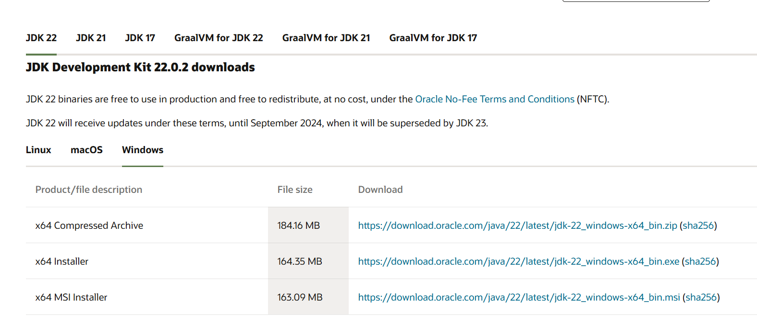

1. Setelah diunduh jalan file installer (.exe) dan ikuti intruksi instalasi.

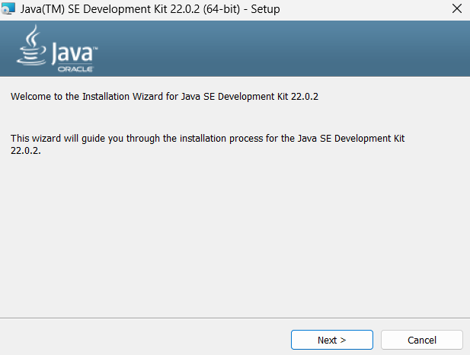

1. Setelah instalasi selesai, verifikasi dengan membuka Command Prompt dan mengetikkan: java -version

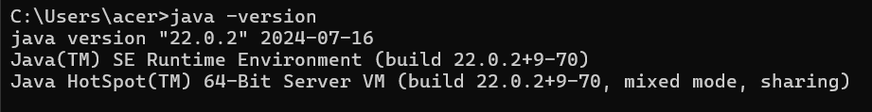

1. Selanjutnya buka Visual Studio Code (VSC) untuk menjalankan program java.

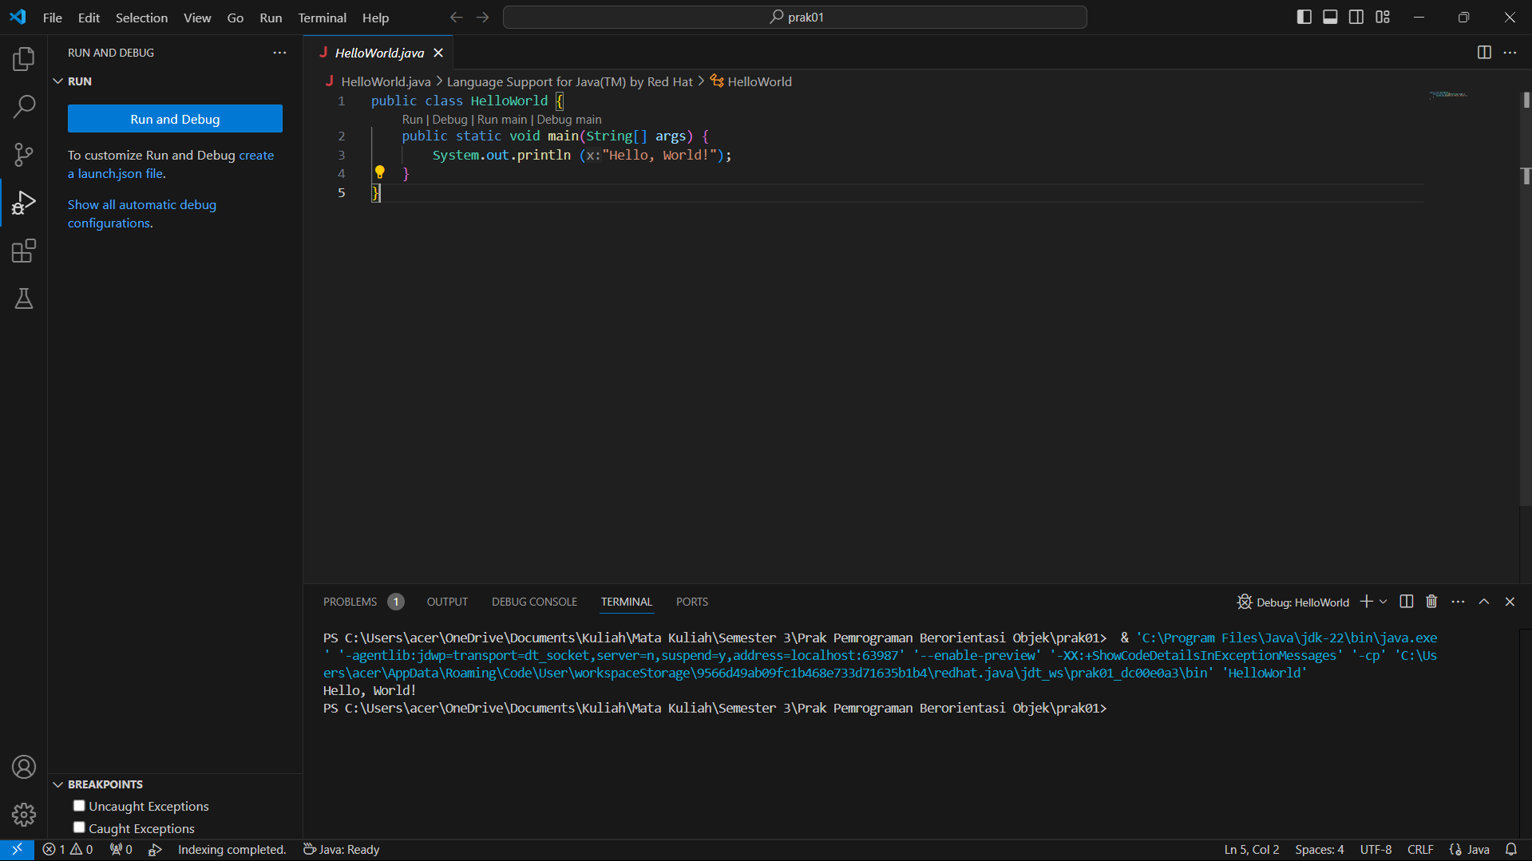

**Program Hello World**

**Program Code**

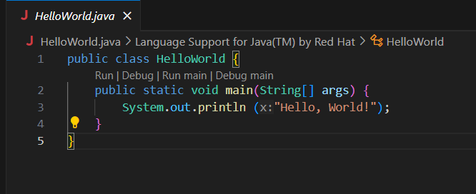

**Hasill Running Program Code**



**Kesimpulan**

Untuk membuat program Java harus menginstall JDK dari Java Oracle di google dan untuk menjalankannya bisa menggunakan Visual Studio Code dengan meningstall extensions java agar program dapat dijalankan.